**搬运机器人**

**1. 实验简介：**

在众多的工业机器人中，搬运机器人无疑是应用率较高的机器人之一，不管是在工业制造、仓储物流、烟草、医药、食品、化工等行业领域，还是在邮局、图书馆、港口码头、机场、停车场等场景，都可以见到搬运机器人的身影。在本实验中，我们也利用乐高积木搭建了一款搬运机器人来搬运东西。

1. **搬运机器人造型搭建：**

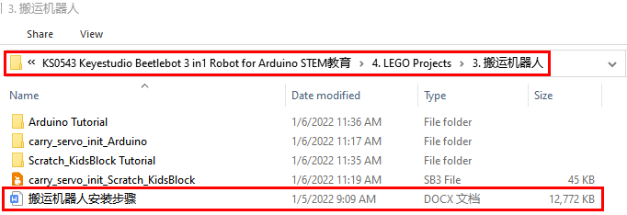

1. **实验代码：**

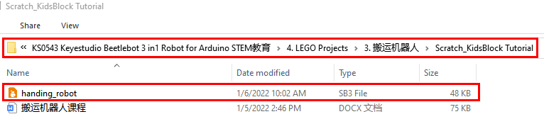

1. **实验场景：**
2. 在投石攻城车项目实验中，投石攻城车抛乐高积木块击打目标物A、B、C、D散落满地的一些乐高积木。
3. APP连上WiFi，操作小车方向按钮使搬运机器人移动到散落满地的乐高积木旁。
4. 用手拣一些小的乐高积木块放到铲斗上，操作小车方向按钮使搬运机器人把乐高积木搬运到原始位置。点击按钮，舵机转动一定角度带动齿轮使铲斗升起，这样，运送的乐高积木块就掉下来。
5. 重复上面的操作方法，把所有的乐高积木块都搬运到原始位置。